Тема: Природа и мы
Подготовила: старший воспитатель интерната при МБОУ «Ильинская СОШ» Логинова Инна Николаевна
Цели:
- научить детей любить и уважать природу;
-организовать досуг детей в школьном интернате;
- сплотить детский коллектив.
Задачи:
-способствовать воспитанию бережного отношения к окружающему миру;
- развить нравственные и эстетические качества;
- получить положительные эмоции на нашем занятии.
Оборудование: мультимедийная установка , маршрутные места, ручка, музыкальный центр.

«Если мне хочется иногда жить до ста двадцати лет, то только потому что одной жизни мало, чтобы не питать до конца всё очарование и всю не изменяющую силу нашей российской природы любовь к родной природе - один из вернейших признаков любви к своей стране»
Константин Паустовский

Ход занятия
- Эмоциональный настрой
Добрый день, дорогие друзья! С минуту на минуту у нас начнется праздник. Я хочу рассчитывать на вашу помощь и понимание.
- Мотивация
Определите тему нашего занятия, прослушав стихотворение
Мы любим лес в любое время года
Мы слышим речек медленную речь:
Все это называется природой
Давай те же всегда ее беречь!
- Основной блок
Воспитатель: Сегодня мы будем путешествовать по разным станциям. На каждой станции вам придется выполнить определенные задания. Жюри (в составе девочек старшеклассниц) будет оценивать ваши ответы. Дети младшего школьного возраста делятся на две команды по 3 человека. Команды узнают, что они отправляются в путешествие по животному и растительному миру своего края. Им вручается маршрутные листы с указаниями, где и какой этап путешествия располагается, а также с какой станции начинает игру каждая команда.
На станциях командам задаются вопросы, за правильные ответы в маршрутном листе ставятся "+" красным цветом. Побеждает та команда которая быстрее закончить путешествий наберет больше красных плюсов.

1 станция "экологическая"
Ведущий; природа украшает нашу жизнь она доставляет много радости. Мы восторгаемся пением птиц, слушаем журчание ручейка, таинственный шепот леса. Любуемся раздольем полей, зеркальной гладью рек и озер. Все это нам щедро дает планета Земля. Взамен просит только одного – бережного, доброго отношения к себе.

Ведущие в роли сказочных героев и лесных жителей появляются по очереди и дают свои задания командам.
1 Подснежник: просит придумать текст листовки - обращения в защиту первоцветов.
2Доктор Айболит: просит составить рецепт из лекарственных трав от простуды, порезов, расстройства желудка.
3 Бабочка: показывает рисунки цветов и просит указать на редкие занесенные в красную книгу виды растений. В заключение участники команд просматривают презентацию, подготовленную старшеклассниками о растениях из красной книги Тверской области. Приложение 1.
Музыкальная пауза – песня на мотив "а я майская роза" Верки Сердючки.
Что за шум, что за гам, что за новости?
У людей не осталось совести?
Где побудут всего 5 минут,
Кучи мусора сразу растут!
Мы не зря здесь на сцене,
Мы хотим в самом деле,
Чтоб совсем от народа
Не страдала природа,
Чтоб бутылок на пляже
Близко не было даже,
А в лесу на поляне
Банки чтоб не лежали.
Сколько будет природа мучится?
Ждать, когда человек научится
Уважать ее и заботится,
А не то это плохо кончится!
Мы не зря здесь на сцене,
Мы хотим в самом деле,
Чтоб совсем от народа
Не страдала природа,
Чтоб металл и бумага
Там, где надо, лежали,
Чтобы звери и птицы
Могли нами гордиться.
2 станция " Знатоки леса"
Ведущий: что такое лес? Это наше богатство, это дом для зверей и птиц, это зеленый наряд нашей Земли. Лес – это наш друг, задерживая влагу, он помогает человеку выращивать хороший урожай; лес это кладовая, щедро отдающая свои дары: орехи, ягоды грибы. Посмотрим, насколько хорошо вы знаете лес.
Загадки о деревьях
- Корни этого дерева в 12 раз длиннее, чем у ели, в 24 раза длиннее, чем у пихты. Поэтому не хорошо удерживают почву. По-латински его название" пинус", что
означает "скала" очень любит свет (сосна)
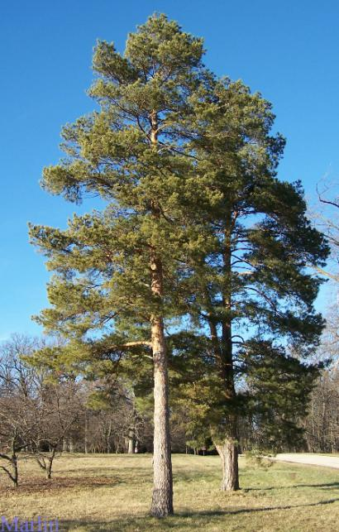
- У этого дерева быстро гниет древесина, дерево и долговечный, живет 80- сто лет. Листья осенью расцвечиваются. В это время года у нее, кроме листопада, происходит еще ветвепад: дерево освобождается от лишних ветвей. (осина)
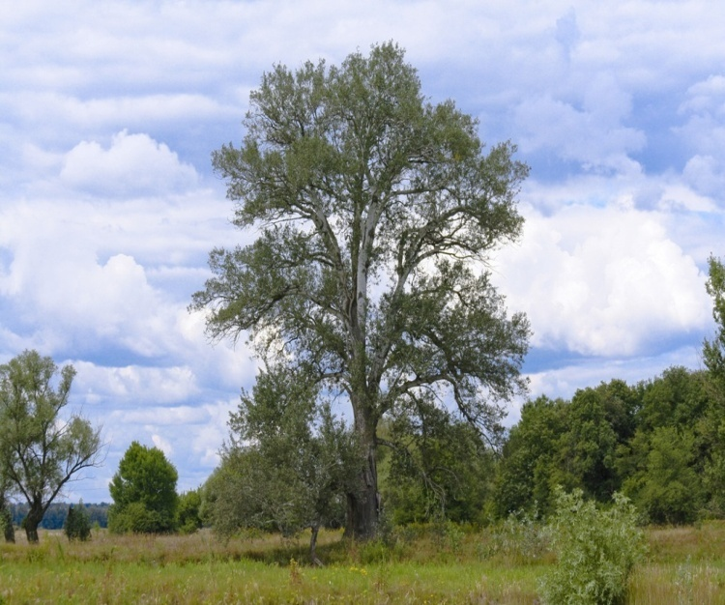
- Назовите два дерева- "пионера", которые заселяются на любой свободный клочок земли. (береза и ольха)
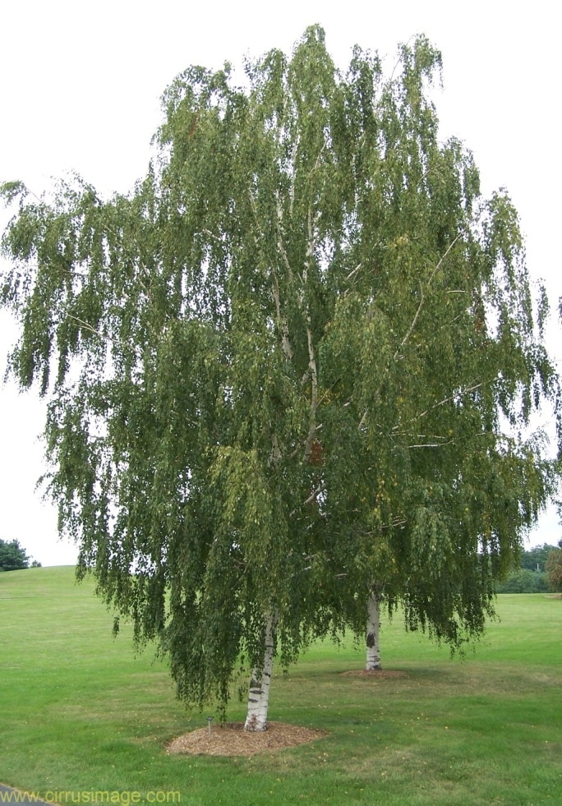
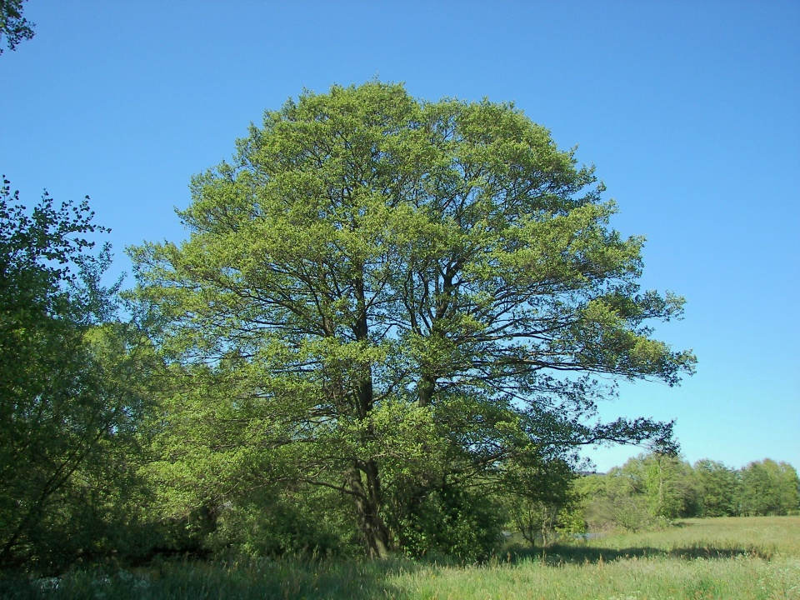
- Это дерево – прекрасный "пылесос", впитывает в себя пыль и сажу. Топором его рубить нельзя, так как он увязает в древесине . (вяз)
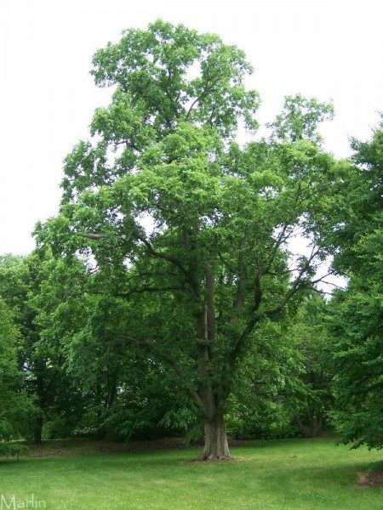
- Древесина этого дерева в воде не гниет, становится еще крепче, Санкт-Петербург построен на сваях из этого дерева. Осенью оно сбрасывает свою хвою. (лиственница)
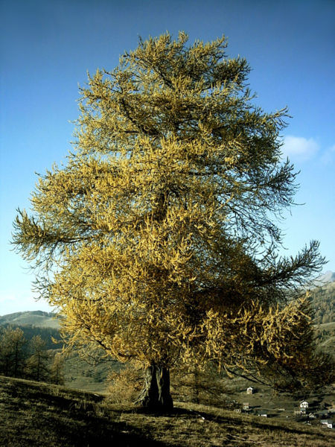

- Листья какого дерева всегда остаются зелеными?( листья ольхи)
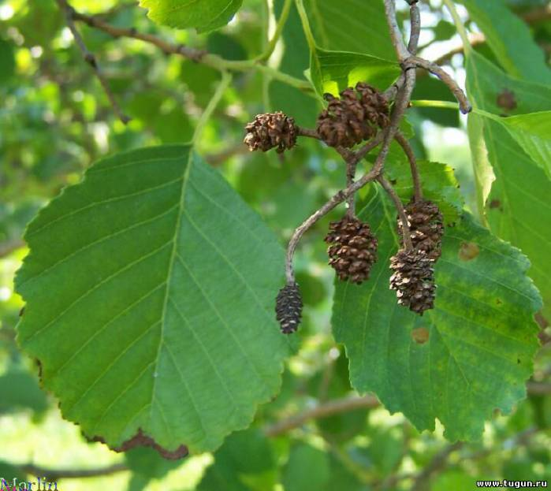
- Какие два дерева могут предсказать изменения погоды, дождь? (клен и каштан)
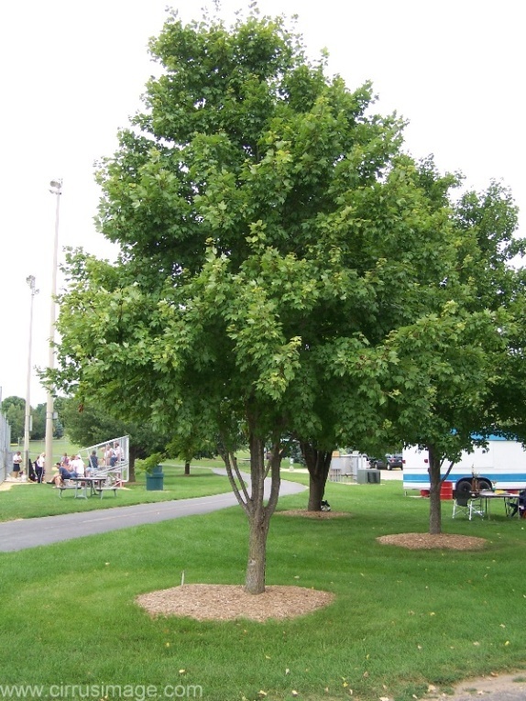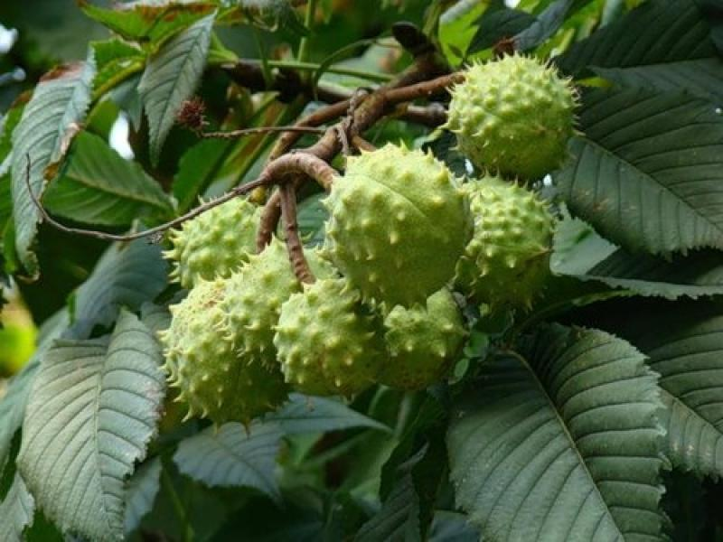
- Это дерево отличается от других цветом коры. В ней содержится белое вещество – бетулин, отсюда и название дерева. В любую жару кора остается прохладной. (береза)
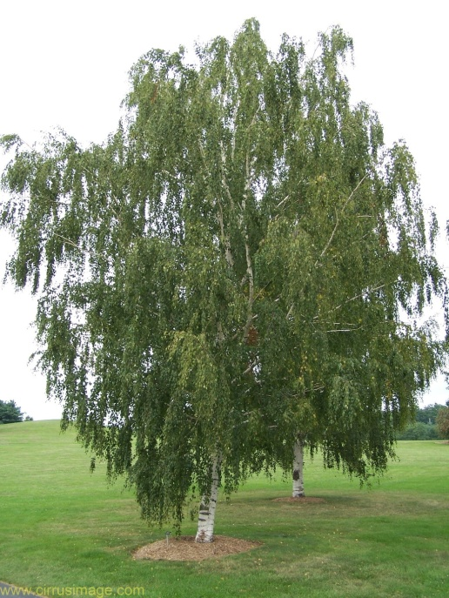
3 станция" лесные жалобы"
Жалобы №1
Сама знаю, что не красавица. Покажись я, многие шарахаются в сторону, а то еще и камнем бросят или ногой пнут, а за что? Придумали ведь, что от меня на руках бородавки бывают. Чушь какая-то! Не вам же быть красавицами! Польза от меня большая (жаба)
Жалоба № 2
На земном шаре нет такого существа, о котором рассказывали бы столько легенд и небылицы, как о нас. Темноту мы любим, на обычных птиц и зверей не похожи. Но мы, же друзья человека, а не враги. Что же нам делать? Ведь такими мы разделились. Любим висеть вниз головой. А обижают нас не заслуженно ( летучая мышь)
Жалоба №3
Я- единственное животное, которые может отпустить человека довольно близко. Но вовсе не потому что я такой храбрый. Просто я плохо вижу. Зато у меня есть колючая защита. Кто я, узнайте (еж)
Жалоба №4 меня называют непоседливый зверьком. Я постоянно в движении, быстро спускаюсь с ели на землю, тотчас влетаю по стволу обратно или перепрыгиваю с ветки на ветку. Ах как я устала (белка).
Музыкальная пауза песня "лесной олень".Приложение 2.
4 станция "птицы"
Дети слушают голоса птиц и узнают птицу по голосу (соловей, дятел, кукушка, синица, утка). Приложение 3.
5 станция " цветы"
Ведущий: из них плели венки невесты,
их в школу девочки несли,
и у могил, порой безвестных,
Их вдовьи слёзы долго жгли.
Растут, во все века любимы,
Их не сгубить, не затоптать.
Они цветы, неистребимы,
Нам, несгибаемым, под стать.
В. Сафронов.
Старшеклассники по очереди читаю стихотворение о цветах. Нужно узнать о каком цветке идет речь
1. Их видимо – невидимо,
не сосчитаешь их!
И кто их только выдумал-
Веселых, голубых.
Должно быть, оторвали
От неба лоскуток,
Чуть-чуть поколдовали
И сделали цветок !
(незабудки)
2. Звать его нам нечего,
Он и сам придет,
Расцветет доверчиво
Прямо у ворот
Солнцем залитой
...... золотой.
(лютик).
3. На лугу у той дорожки,
Что идет к нам прямо в дом,
Рос цветок на длинной ножке,
Белый с желтеньким глазком.
Я его сорвать хотела,
Поднесла к нему ладонь,
А пчела с цветка слетела
И жужжит: "не тронь!"
(ромашка)
4. Цветик золотой
Был красивый, молодой
Не боялся никого,
Даже ветра самого!
Цветик золотой
Постарел и стал седой.
И как только постарел,
Вместе с ветром улетел
(одуванчик)
Ведущий: а ведь о цветах написаны еще и песни, если знаете назовите (" городские цветы","белые розы"," васильки моей россии"," земля цветов"," ландыши"," желтые тюльпаны"... )
4 релаксация
Ведущий: сядьте прямо, расслабьтесь, закройте глаза и подумайте о том, что вам понравилось на занятии, а что нет, и почему? Я считаю, что все сегодня замечательно потрудились, поэтому мне очень хочется сделать подарки: одной команде- лесную полянку ландышей, Второй- поле васильков. Представьте, пожалуйста, свои подарки, полюбуйтесь ими, вдохните их аромат и щедро поделитесь этой сказочный красотой со всеми ребятами.
Ведущий:
Если я сорву цветок,
Если ты сорвешь цветок...
Если все: и я, и ты-
Если мы сорвет цветы,
То окажутся пусты
И деревья и кусты...
И не будет красоты.
И не будет доброты
Если только я и ты-
Если мы ссоримся ты...
О чем говорит нам это стихотворение?( о том, что надо любить и беречь природу).
Вот на этом и закончим наше мероприятие.

Всем большое спасибо!

